ProjectDora
Data Orchestration & Rational Analytics
Architecture Blueprint
Kapsam: Şartname 4.1.1 — 4.1.11 | KOSGEB Veri Analiz Platformu
C4 Model | Data Architecture | Deployment | Observability

Hazırlayan: Mustafa Yıldırım
Techsonamy | Backend Director
Mart 2026 | Versiyon 1.0

1. Giriş
Bu doküman, ProjectDora Data Orchestration & Rational Analytics'nun Architecture Blueprint'idir. Teknik şartnamenin 4.1.1 ile 4.1.11 arasındaki maddelere yönelik mimari tasarımı kapsamaktadır.
Kapsam: C4 Model ile mimari diyagramlar, servis sınırları, veri mimarisi, deployment topolojisi, observability stratejisi ve Orchard Core risk yönetimi.
Not: 4.1.12 Yapay Zekâ Özellikleri bu dokümanın kapsamı dışındadır. YZ bileşenleri ayrı bir Architecture Blueprint'te ele alınacaktır.

2. C4 Mimari Modeli

2.1. Level 1 — System Context
Platformun dış dünya ile ilişkisini gösterir. KOSGEB ekosistemindeki aktörler ve dış sistemlerle entegrasyon noktaları tanımlanmıştır.
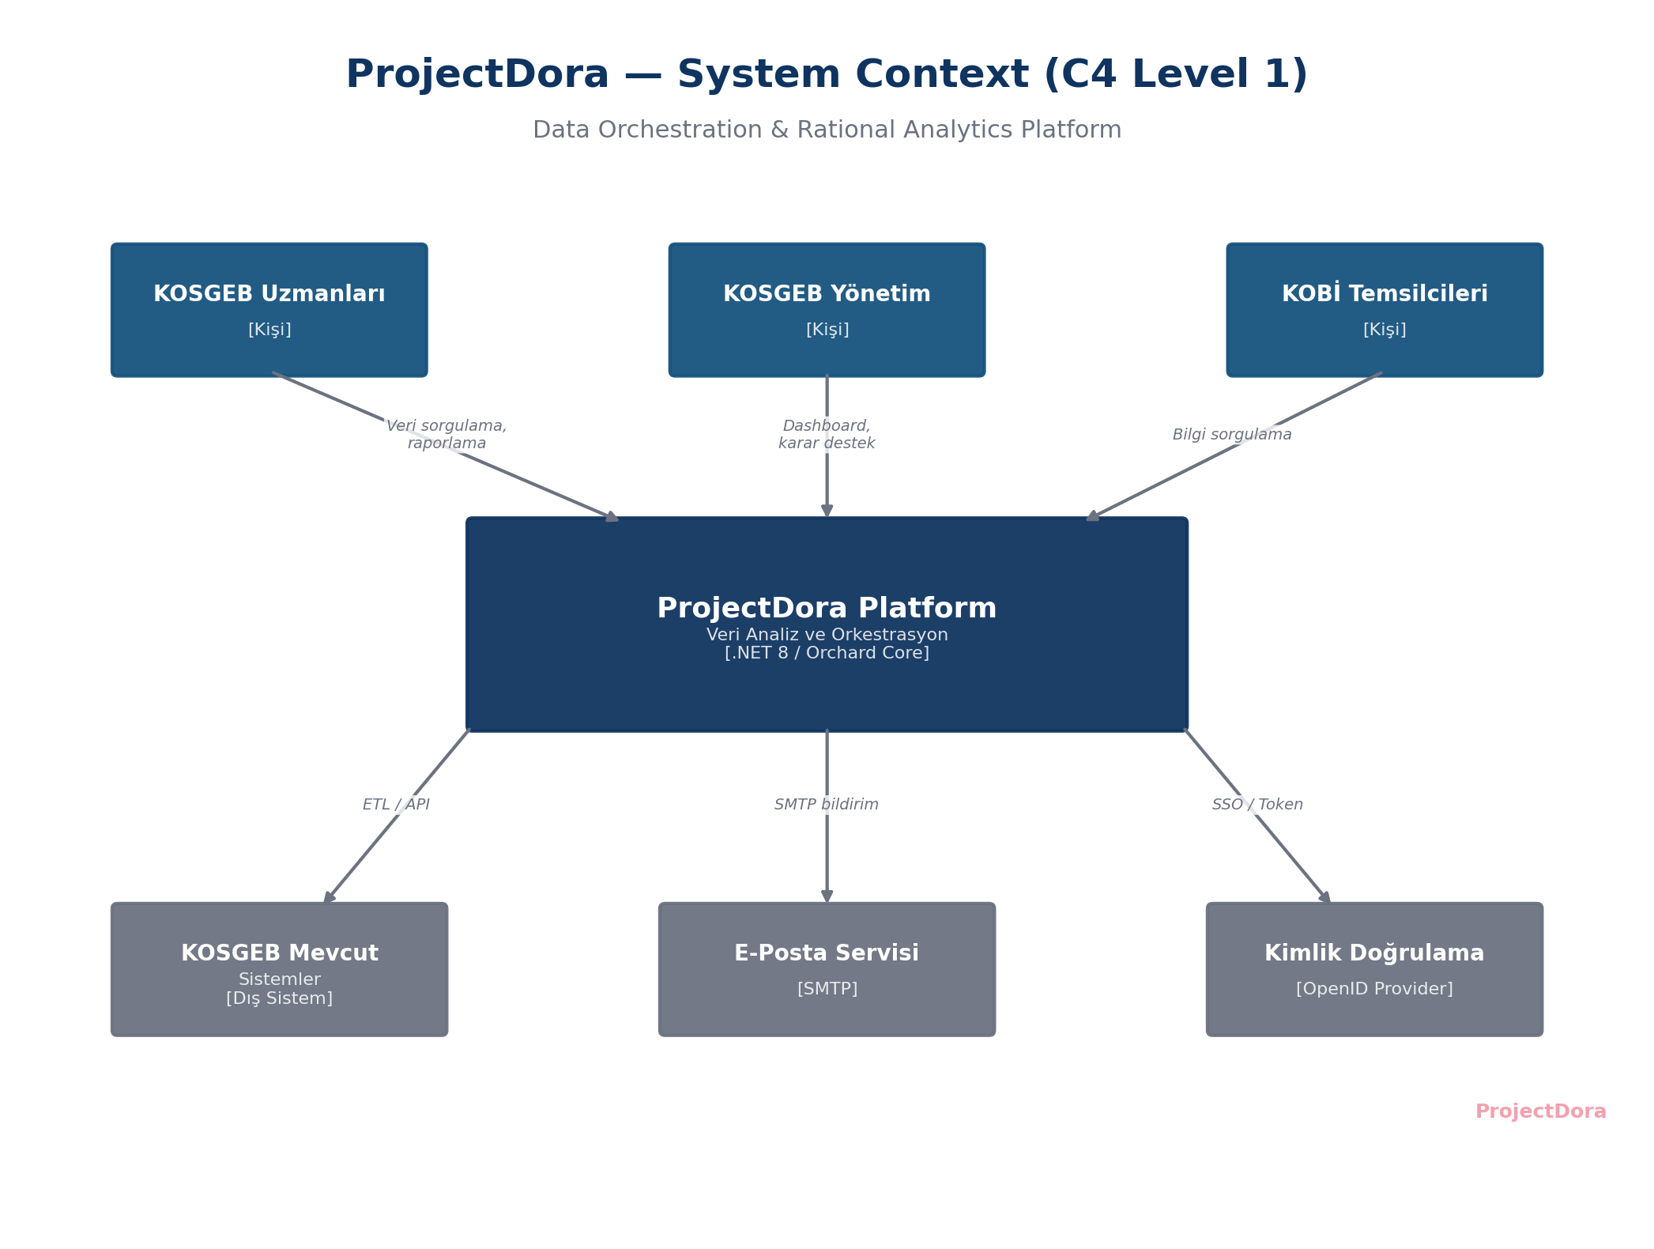
Şekil 2.1: System Context Diyagramı

Aktör Detayları
Aktör | Rol | Platform Etkileşimi | Şartname Ref.
KOSGEB Uzmanları | Veri analizi, raporlama | Sorgu, dashboard, raporlama araçları | 4.1.5, 4.1.7
KOSGEB Yönetim | İçerik ve platform yönetimi | Admin panel, iş akışı, yetki yönetimi | 4.1.1, 4.1.6
KOBİ Temsilcileri | Son kullanıcı (opsiyonel) | Web portal, bilgi sorgulama | 4.1.4
Dış Sistemler | Veri kaynağı, entegrasyon | REST/GraphQL API, ETL | 4.1.11
E-Posta Servisi | Bildirim | SMTP entegrasyonu | 4.1.10.10
OpenID Provider | Merkezi kimlik doğrulama | SSO, token doğrulama | 4.1.10.22

2.2. Level 2 — Container Diagram
Platformu oluşturan deploy edilebilir birimleri (container) ve aralarındaki ilişkileri gösterir.
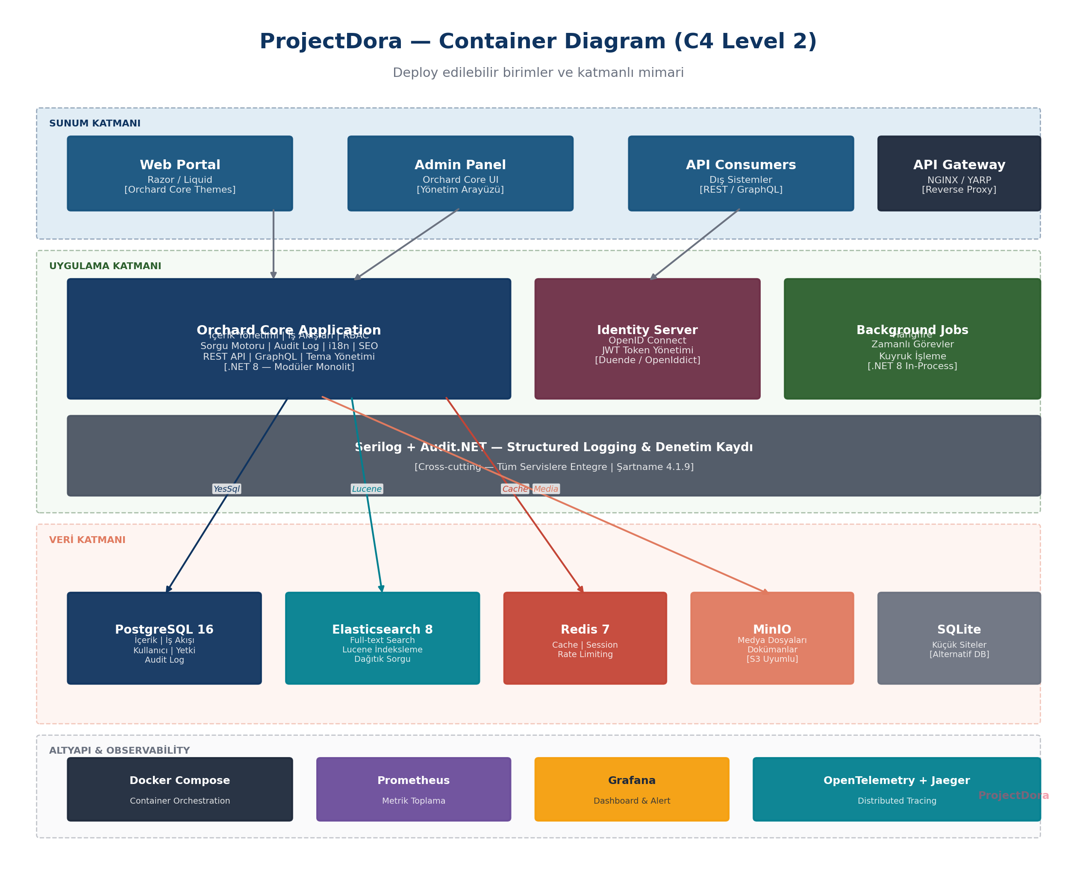
Şekil 2.2: Container Diyagramı — Katmanlı Mimari

Container Envantrei
Container | Teknoloji | Sorumluluk | Port
Orchard Core App | .NET 8 / Orchard Core 2.x | CMS, Workflow, RBAC, API, Audit, i18n — tüm 4.1.1-4.1.11 | 8080
Identity Server | Duende IS / OpenIddict | Merkezi auth, SSO, JWT token yönetimi | 8082
PostgreSQL | PostgreSQL 16 | Relational data, content store (YesSql) | 5432
Elasticsearch | Elasticsearch 8.x | Full-text search, Lucene indeksleme | 9200
Redis | Redis 7.x | Cache, session management, rate limiting | 6379
MinIO | MinIO (S3-compat) | Medya dosyaları, dokümanlar, backup | 9000
NGINX | Reverse proxy | SSL termination, routing, static files | 80/443
Hangfire | .NET 8 (in-process) | Background jobs, scheduled tasks | —

2.3. ADR-001: Modüler Monolit Kararı
Context: 240 takvim günü, 14 kişilik ekip, offline çalışma zorunluluğu, tek sunucuda deployment.
Seçenek | Avantaj | Dezavantaj | Uygunluk
Full Microservice | Bağımsız deploy, team autonomy | Operasyonel karmaşıklık, 14 kişi ile zor | Düşük
Modüler Monolit (Seçilen) | Tek deploy, basit ops, Orchard Core modülleri | Tüm modüller aynı process | Yüksek
- Orchard Core App: Modüler monolit — tüm CMS, workflow, RBAC, query, audit fonksiyonları tek .NET process
- İleride gerekirse modüller ayrı servise çıkarılabilir (abstraction layer sayesinde)
- Tek docker-compose up ile tüm platform ayağa kalkar — offline uyumlu
- 14 kişilik ekip için yönetilebilir karmaşıklık seviyesi

2.4. Modül Bağımlılık Haritası (4.1.1 — 4.1.11)
Şartname maddelerinin birbirine bağımlılık ilişkisi ve geliştirme sıralaması:
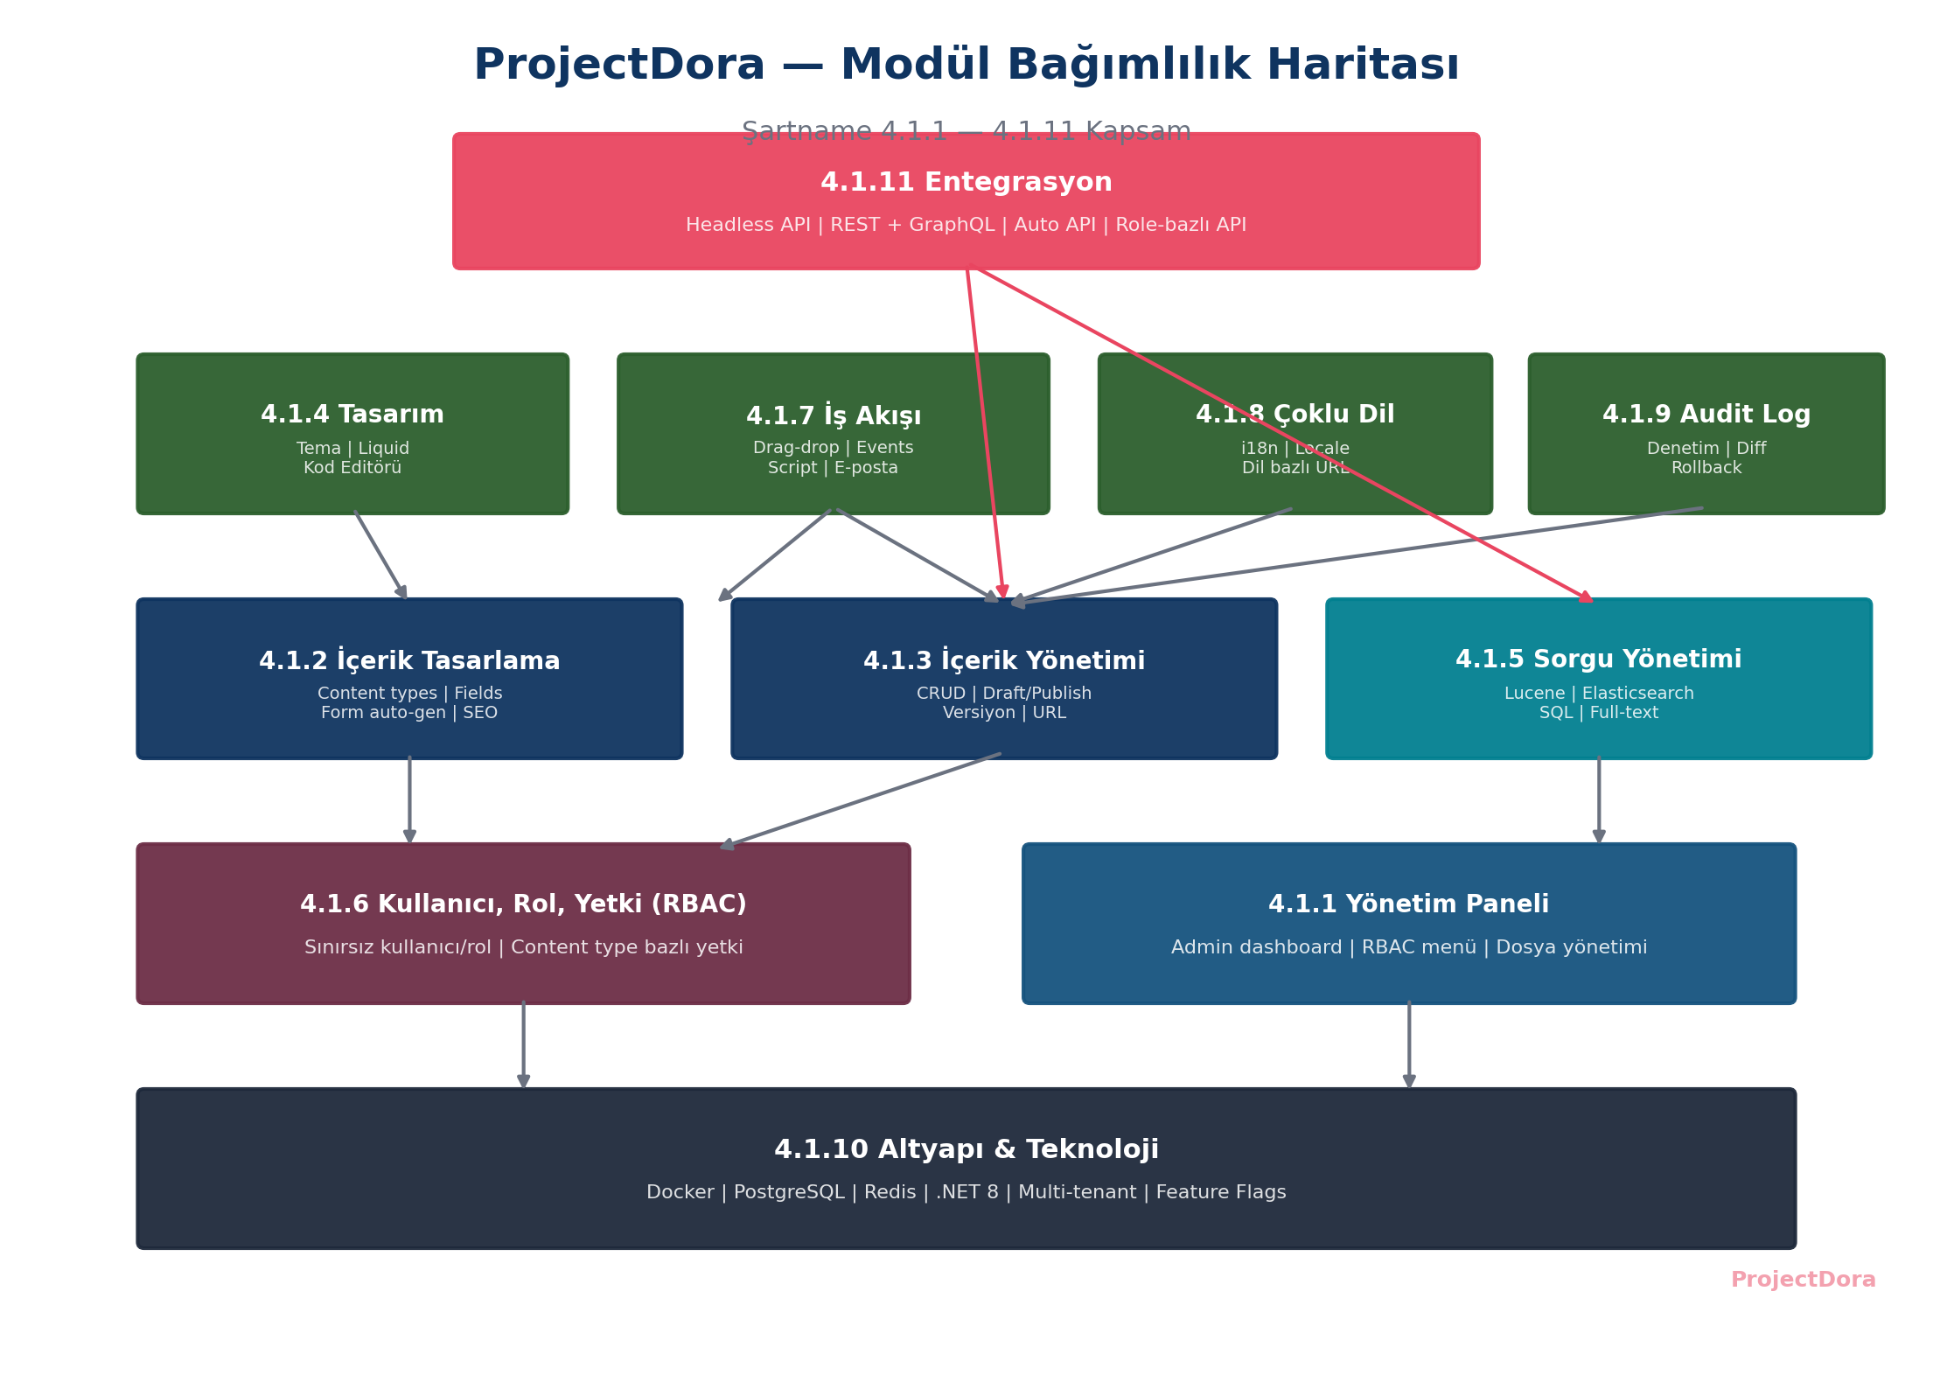
Şekil 2.3: Modül Bağımlılık Diyagramı

Bağımlılık Detayı
Modül | Bağımlı Olduğu Modüller | Kendisine Bağımlı Modüller
4.1.10 Altyapı | — (temel) | Tüm modüller
4.1.6 RBAC | 4.1.10 | 4.1.1, 4.1.7, 4.1.11
4.1.1 Yönetim Paneli | 4.1.6, 4.1.10 | Tüm üst katman modüller
4.1.2 İçerik Tasarlama | 4.1.1 | 4.1.3, 4.1.5, 4.1.9
4.1.3 İçerik Yönetimi | 4.1.2 | 4.1.4, 4.1.8
4.1.5 Sorgu Yönetimi | 4.1.2, Elasticsearch | 4.1.7, 4.1.11
4.1.4 Tasarım Yönetimi | 4.1.2, 4.1.3 | Web portal frontend
4.1.7 İş Akışı | 4.1.2, 4.1.5, 4.1.6 | —
4.1.8 Çoklu Dil | 4.1.2, 4.1.3 | —
4.1.9 Audit Log | 4.1.2, 4.1.3 | — (cross-cutting)
4.1.11 Entegrasyon | 4.1.2, 4.1.5, 4.1.6 | Dış sistemler

3. Data Architecture
Platform 4 farklı veri deposu kullanır. Her birinin sorumluluk alanı net ayrılmıştır.
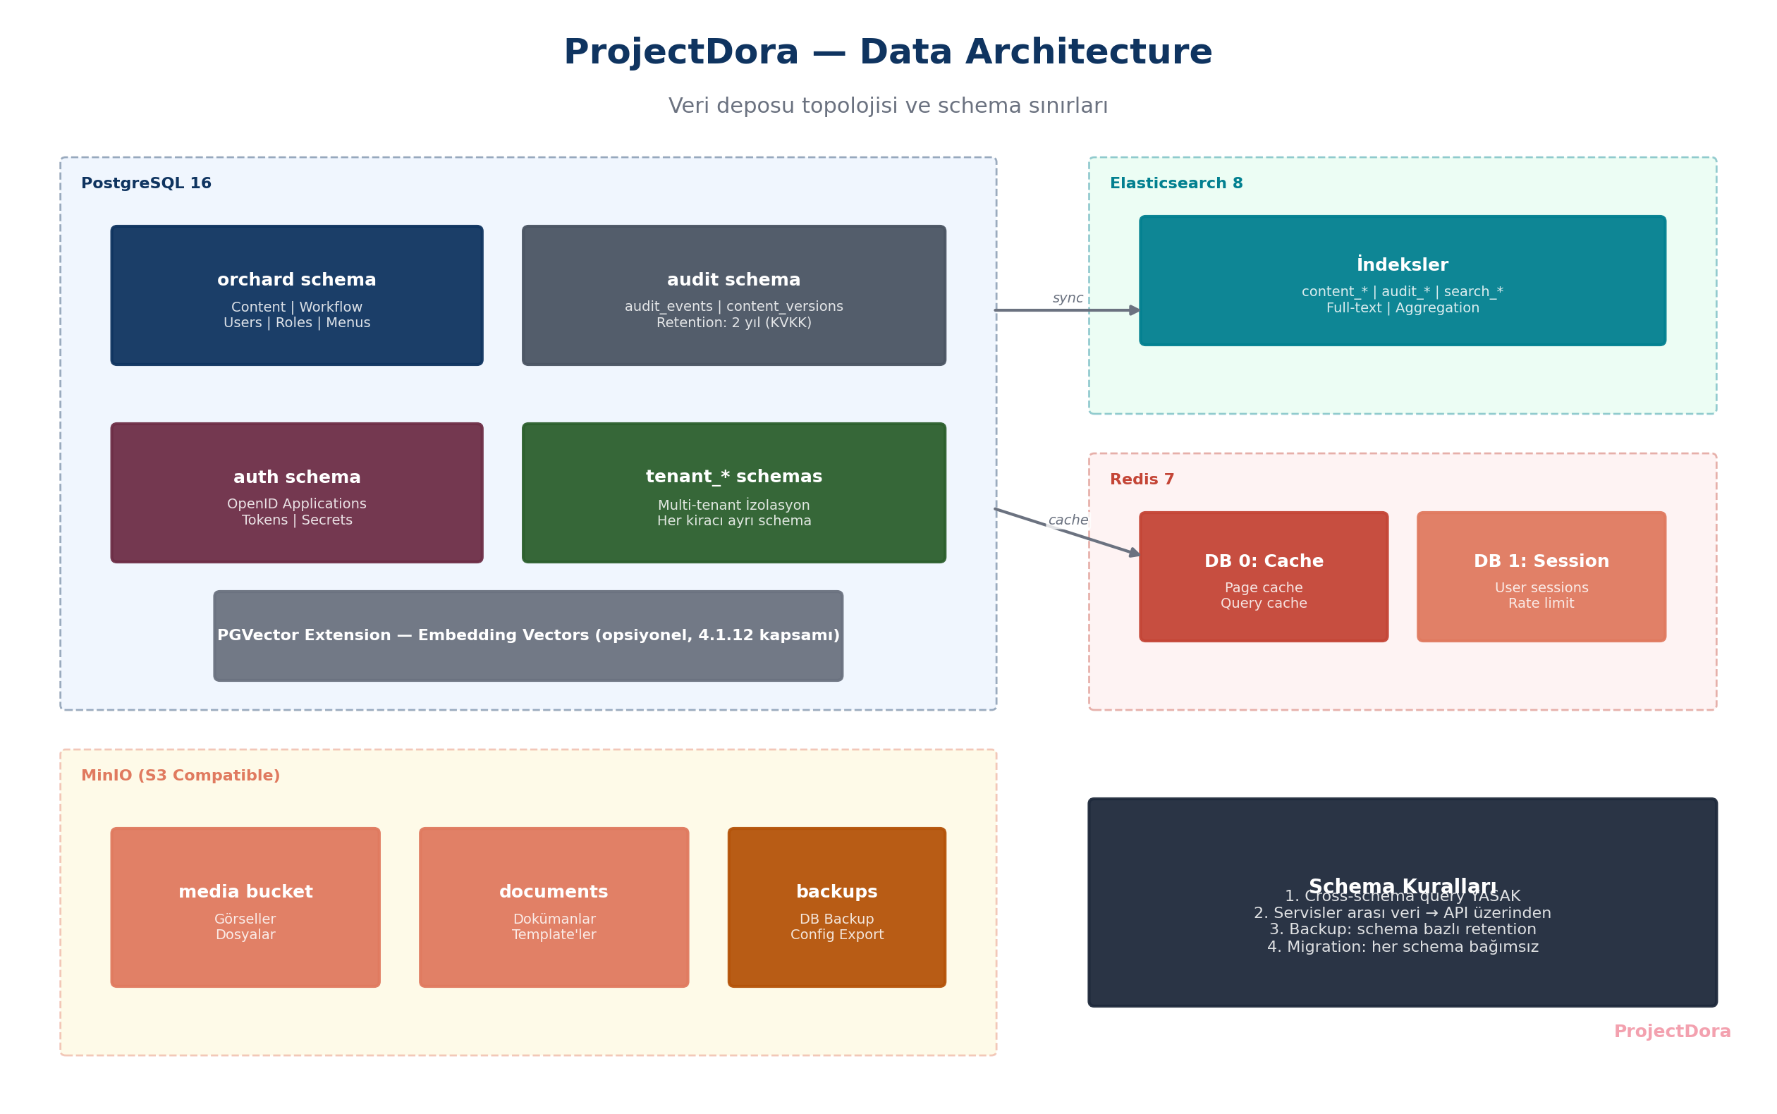
Şekil 3.1: Veri Deposu Topolojisi

3.1. PostgreSQL Schema Yapısı
Schema | Tablolar | Açıklama | Retention
orchard | Document, ContentItemIndex, WorkflowInstance, UserIndex | İçerik (JSON store), iş akışı, kullanıcı | Süresiz
audit | audit_events, content_versions | Denetim logları, versiyon snapshot'ları | 2 yıl (KVKK)
auth | OpenIdApplications, OpenIdTokens | OAuth2 client ve token yönetimi | Token TTL bazlı
tenant_* | Her kiracı için izole schema | Multi-tenancy veri izolasyonu (4.1.10.8) | Kiracı bazlı

3.2. Diğer Veri Depoları
Depo | Kullanım | Kapasite Tahmini | Şartname Ref.
Elasticsearch | content_* indeksleri (full-text search) | İçerik hacmine bağlı (~5-50 GB) | 4.1.5
Redis DB 0 | Page cache, query cache | ~1-4 GB | 4.1.10.7, 4.1.10.19-20
Redis DB 1 | User sessions | ~500 MB | 4.1.10.7
Redis DB 2 | Rate limiting counters | ~100 MB | 4.1.12.1.h (opsiyonel)
MinIO: media | Yüklenen görseller, dosyalar | ~10-100 GB | 4.1.1.3
MinIO: documents | Raporlar, template dosyaları | ~1-10 GB | 4.1.10.15-16
MinIO: backups | DB backup, config export | ~20-50 GB | Ops

Schema Boundary Kuralları
- Her schema kendi migration'larını yönetir (orchard: Orchard Core built-in, audit: custom EF Core)
- Cross-schema doğrudan SQL query YASAK — servisler arası veri paylaşımı API üzerinden
- Backup stratejisi: pg_dump schema bazlı, ayrı retention policy
- Multi-tenant: Orchard Core Shell system — her tenant izole schema veya ayrı DB seçeneği

4. Deployment Architecture
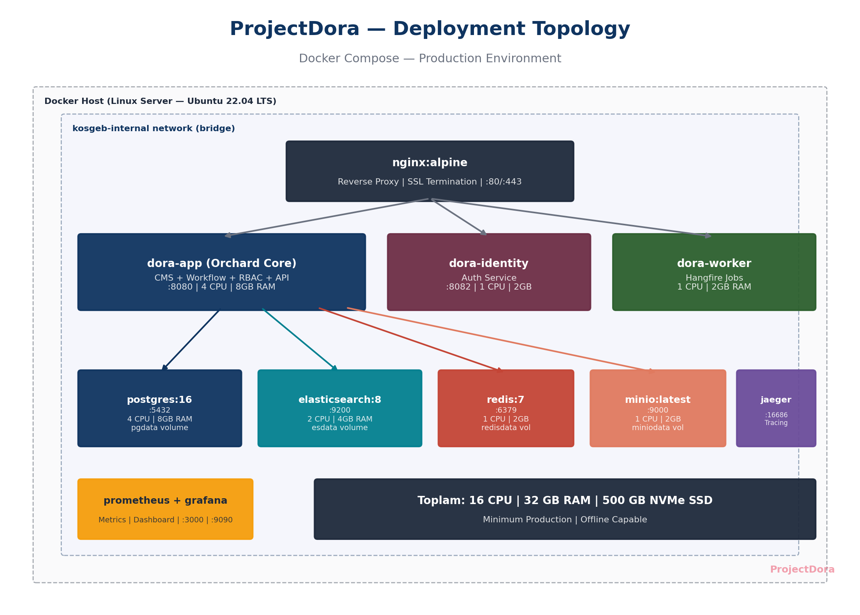
Şekil 4.1: Docker Compose Production Topology

4.1. Ortam Konfigürasyonları
Ortam | Compose Override | Özel Ayarlar
Development | docker-compose.dev.yml | Hot reload, debug logs, SQLite alternatif, mock data
Test/Staging | docker-compose.test.yml | Seed data, CI entegrasyonu, integration test runner
Production | docker-compose.prod.yml | SSL, resource limits, log rotation, backup cron, alerting

4.2. Minimum Donanım Gereksinimleri
Bileşen | Development | Production
CPU | 4 core | 16 core (Xeon/EPYC)
RAM | 16 GB | 64 GB
Disk | 100 GB SSD | 500 GB NVMe
OS | Windows/Linux/macOS | Ubuntu 22.04 LTS
Network | Localhost | HTTPS + internal bridge network

4.3. Dağıtım Planı (Recipes)
- Orchard Core Recipes: JSON formatında tüm konfigürasyon + içerik + tema export/import (4.1.10.15-17)
- Tek tuş deployment: Admin panelden dağıtım planı seçimi → yeni tenant otomatik kurulumu
- ZIP paket: Tüm recipe + tema + medya → tek zip → yeni ortama yükleme
- CI/CD: GitHub Actions veya Azure DevOps pipeline → Docker build → push → deploy

5. Observability Strategy
Production platformda 3 observability sütunu: Logging, Metrics, Tracing.
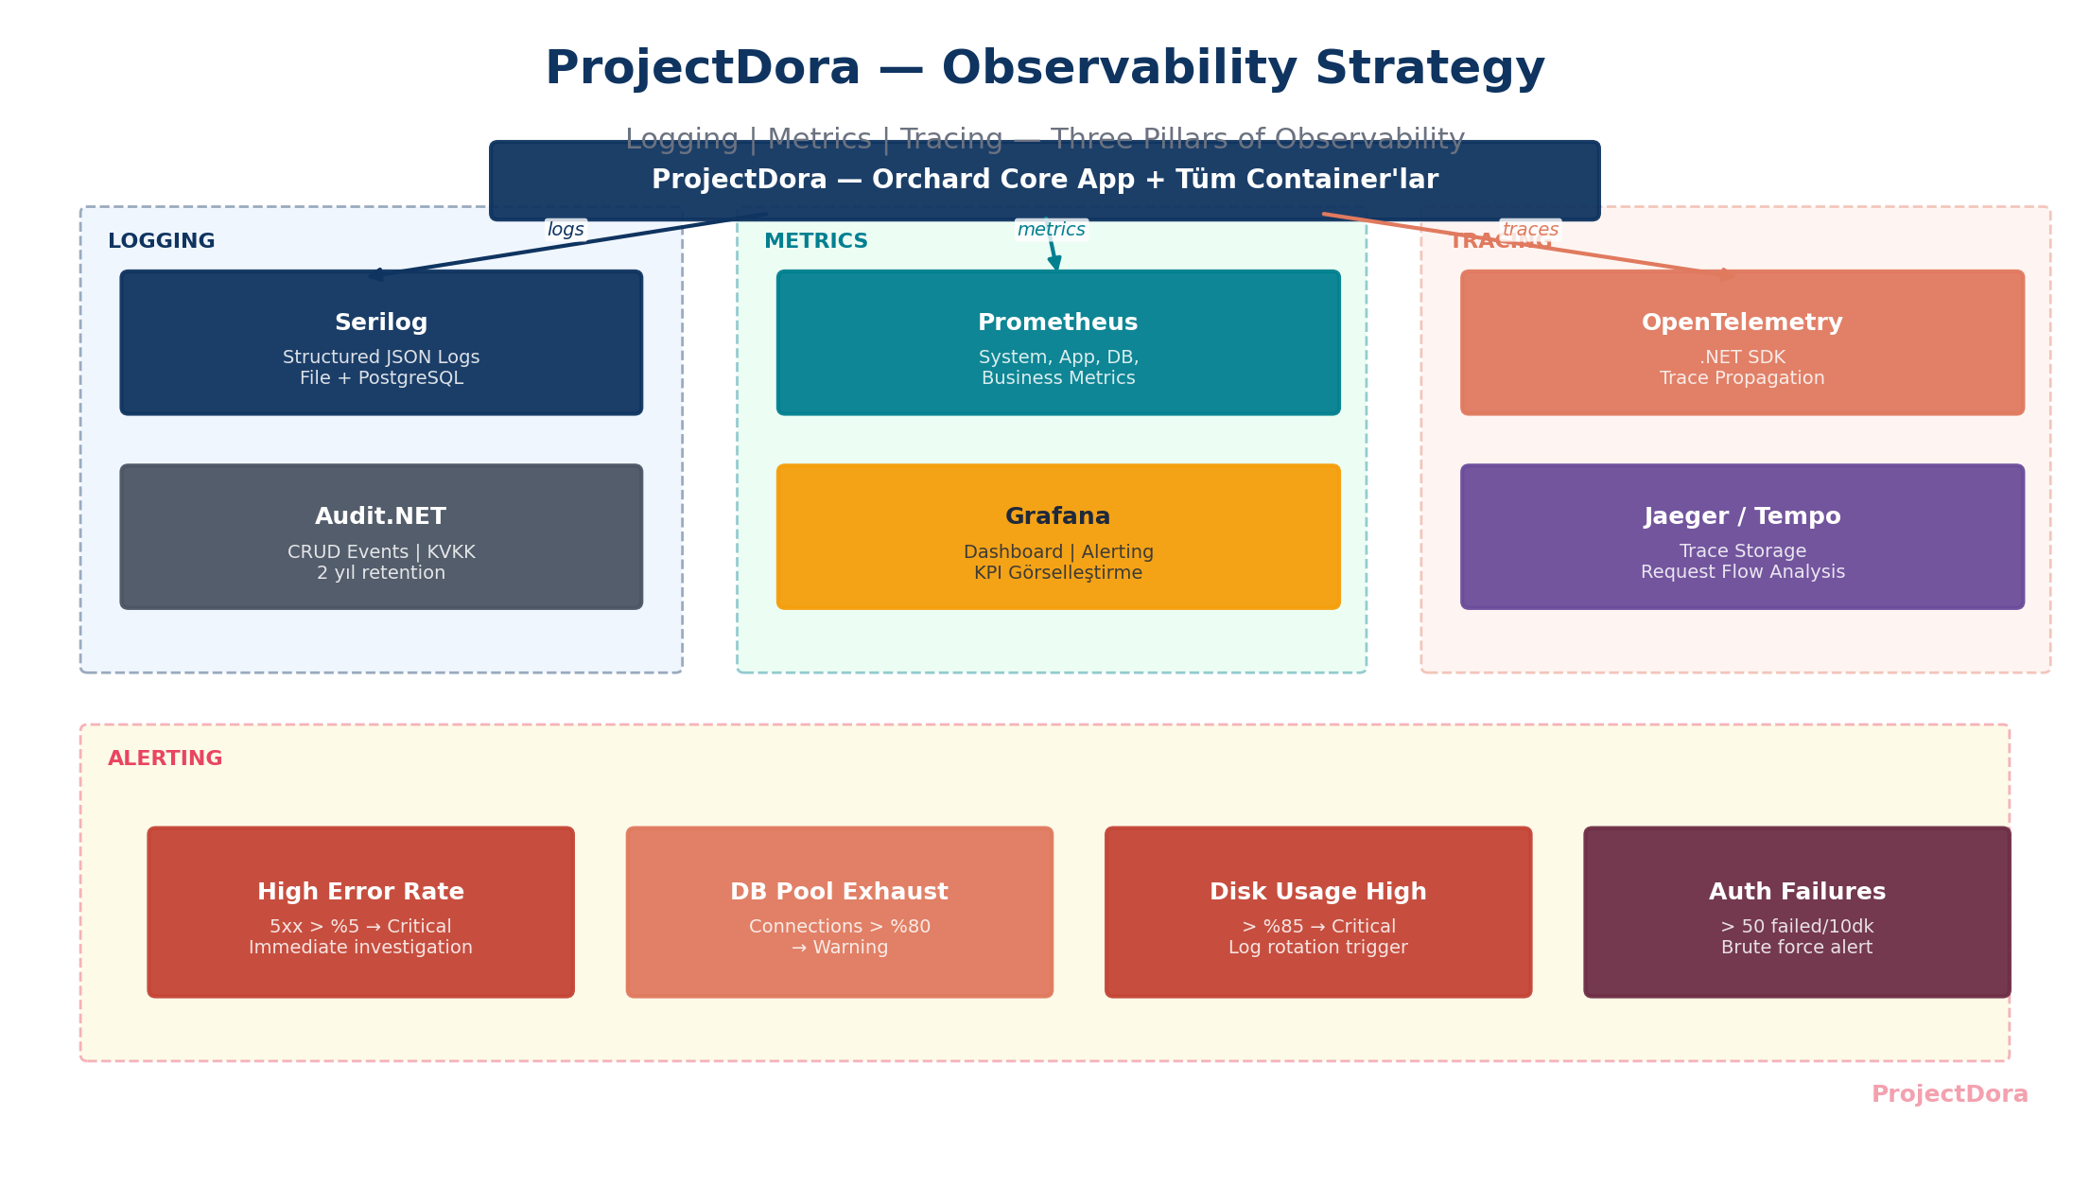
Şekil 5.1: Observability Stack

5.1. Logging
Log Tipi | Teknoloji | Hedef | Retention
Application Logs | Serilog → File + PostgreSQL | Structured JSON logs | 90 gün
HTTP Access Logs | NGINX access log → File | Request/response | 30 gün
Audit Logs | Audit.NET → PostgreSQL (audit schema) | CRUD events, user, IP (4.1.9) | 2 yıl (KVKK)
Security Logs | Serilog → File + alerting | Failed auth, rate limit hits (7.22) | 1 yıl

5.2. Metrics & Dashboard
Kategori | Örnekler | Toplama
System | CPU, memory, disk I/O, network | Prometheus node_exporter
Application | Request rate, error rate, response time (P50/P95/P99) | ASP.NET Core metrics
Database | Query latency, connection pool, table sizes, vacuum stats | pg_exporter + redis_exporter
Search | Elasticsearch query latency, index size, cache hit ratio | ES metrics API
Business | İçerik sayısı, kullanıcı oturumları, iş akışı tetiklenmeleri | Custom Prometheus counters

5.3. Alerting Kuralları
Alert | Koşul | Severity | Aksiyon
High Error Rate | 5xx rate > %5 (5 dk window) | Critical | Slack/e-posta, immediate investigation
DB Connection Exhaustion | Active connections > %80 pool | Warning | Pool size artır veya query optimize
Disk Usage Critical | Disk usage > %85 | Critical | Log rotation trigger, old data cleanup
Auth Brute Force | > 50 failed login / 10 dk | Critical | IP block, security team notification
ES Cluster RED | Elasticsearch status RED | Critical | Node restart, shard rebalance
Response Time Degradation | P95 response > 5s (5 dk) | Warning | Cache check, slow query analyze

5.4. Distributed Tracing
- OpenTelemetry SDK (.NET): Tüm HTTP request'lerde trace propagation
- Critical path tracing: User request → NGINX → Orchard Core → PostgreSQL → Elasticsearch → Response
- Export: Jaeger (dev/test), Grafana Tempo (production)
- Correlation: Trace ID ile log → metric → trace bağlantısı

6. Güvenlik Mimarisi
Katman | Mekanizma | Şartname Ref. | Implementasyon
Network | HTTPS everywhere, Docker internal network izolasyonu | 7.15 | NGINX SSL termination
Authentication | OpenID Connect, JWT Bearer tokens | 4.1.10.22 | Duende IdentityServer / OpenIddict
Authorization | RBAC + content-type bazlı permission | 4.1.6 | Orchard Core Roles + Claims
Data at Rest | PostgreSQL encryption, MinIO SSE | 7.12 | pg_crypto + MinIO server-side
Data in Transit | TLS 1.2+ tüm iletişimde | 7.15 | NGINX + internal TLS
PII Protection | Data masking, field-level encryption | 7.13, 7.25, 7.27 | Dynamic masking middleware
Input Validation | SQL injection, XSS prevention | 7.18 | FluentValidation + parameterized queries
Rate Limiting | Per-client, per-endpoint throttling | 4.1.10.7 | ASP.NET Core RateLimiter
Audit Trail | Tüm CRUD loglanması, IP kaydı | 4.1.9, 7.22 | Audit.NET + custom middleware
Password Policy | KOSGEB parola politikası uyumu | 7.10-7.11 | Identity PasswordOptions
Session Security | Son başarılı/başarısız giriş bilgisi | 7.26 | Login audit middleware
Source Code | Kaynak Kod Yönetim Aracında saklanır | 7.16 | Git (Azure DevOps / GitLab)

7. Orchard Core Risk Yönetimi ve Fallback
Risk Senaryosu | Olasılık | Etki | Azaltma Stratejisi
Performans yetersizliği (yüksek trafik) | Düşük | Orta | Redis agresif caching, horizontal scale (multiple Orchard instance)
Custom module karmaşıklığı | Orta | Orta | S1'de PoC, sorunlu alanda standalone modül geliştirme
Breaking change (major version) | Düşük | Yüksek | Version pinleme (2.x), upgrade sadece planlı sprint'te
Community desteği azalması | Düşük | Yüksek | Tüm custom modüller abstraction layer ile sarmalama
Content type system yetersizliği | Orta | Orta | YesSql + custom MapIndex genişletme, son çare: ayrı CRUD service

7.1. Abstraction Layer Stratejisi
Orchard Core bağımlılığını yönetmek için interface abstraction katmanı:
- IContentService: İçerik CRUD — Orchard Core ContentManager'ı sarmalayan interface
- IQueryService: Sorgu çalıştırma — Lucene/Elasticsearch/SQL soyutlaması
- IWorkflowService: İş akışı tetikleme — Orchard Core Workflows veya Elsa soyutlaması
- IAuthService: Kullanıcı/rol/yetki — Orchard Core Identity soyutlaması
- Eğer Orchard Core yetersiz kalırsa sadece implementasyon değişir, tüketici kod etkilenmez

8. Doküman İlişki Haritası
Doküman | İçerik | Durum
Detaylı Gereksinim ve Geliştirme Planı | 4.1.1-4.1.11 User Story'ler, sprint planı, kabul kriterleri | Hazır (v1.0)
Architecture Blueprint (bu doküman) | C4 diyagramlar, data/deployment mimarisi, observability | Hazır (v1.0)
AI Engineering Mentorship Model | Mentörlük yapısı, governance, maturity model | Hazır (v2.0)
ADR Dizini (docs/adr/) | Her kritik mimari karar kaydı | Sprint bazlı oluşturulacak
API Spesifikasyonu (OpenAPI 3.0) | REST/GraphQL endpoint tanımları | Sprint bazlı oluşturulacak
DB Schema / ERD Dokümanı | Veritabanı şeması, migration stratejisi | Faz 1 sonunda
Kullanıcı ve Admin Kılavuzları | Son kullanıcı ve yönetim dokümanları | Faz 3 sonunda

Bu doküman, projenin mimari referans dokümanıdır. Her sprint başında ilgili bölümler gözden geçirilir ve ADR ile güncellenir.

